**LEI Nº 5472/14**

**ALTERA O ARTIGO 15 DA LEI Nº 3.672/1999 QUE MODIFICOU A LEI Nº 2.924/1994, QUE DISPÕE SOBRE A CRIAÇÃO DO CONSELHO MUNICIPAL DE ASSISTÊNCIA SOCIAL DE POUSO ALEGRE – COMASPA, DO FUNDO MUNICIPAL DE ASSISTÊNCIA SOCIAL DE POUSO ALEGRE – FUMASPA E DO PLANO MUNICIPAL DE ASSISTÊNCIA SOCIAL – PLAMAS E DÁ OUTRAS PROVIDÊNCIAS.**

**Autor: Poder Executivo**

A Câmara Municipal de Pouso Alegre, Estado de Minas Gerais, aprova e o Chefe do Poder Executivo sanciona e promulga a seguinte Lei:

**Art. 1º**. O artigo 15 da Lei Municipal nº 3.672/1999, passa a vigorar com a seguinte redação:

***"Art. 15. O Fundo Municipal de Assistência Social ficará vinculado à Secretaria Municipal de Desenvolvimento Social e suas contas bancárias serão movimentadas pela Secretaria Municipal de Fazenda."***

**Art. 2º**. Revogadas as disposições em contrário, esta Lei entra em vigor na data de sua publicação.

**PREFEITURA MUNICIPAL DE POUSO ALEGRE, 25 DE JUNHO DE 2014.**

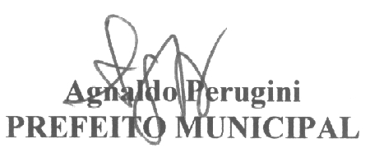

**Márcio José Faria**

**CHEFE DE GABINETE**